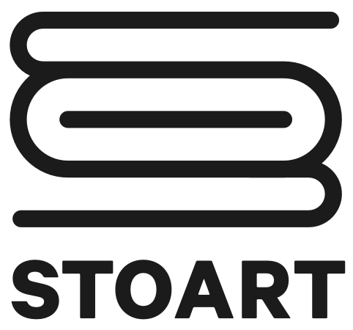

Sprawozdanie z dotacji z Funduszu Promocyjnego ZAW STOART
Sprawozdanie należy przesłać na adres promocja@stoart.org.pl

Nazwa wnioskodawcy
Nazwa projektu

Nr uchwały Zarządu ZAW STOART przyznającej dotację
Data złożenia wniosku o dotację
Osoba uprawniona do reprezentacji
Opis zrealizowanego projektu (można dołączyć również załączniki dokumentujące wykonanie projektu)*

Data i podpis osoby wypełniającej sprawozdanie

*załączniki prosimy przesyłać wyłącznie w formie plików dołączonych do wiadomości (nie za pośrednictwem Wetransfer, OneDrive, itp.)

